

**Об установлении границы села Кызылозен Тупкараганского района**

Совместные постановление акимата Тупкараганского района Мангистауской области от 26 декабря 2024 года № 257 и решение Тупкараганского районного маслихата Мангистауской области от 26 декабря 2024 года № 22/116. Зарегистрировано Департаментом юстиции Мангистауской области 31 декабря 2024 года № 4760-12

      В соответствии с пунктом 5 статьи 108 Земельного кодекса Республики Казахстан и подпунктом 3) статьи 12 Закона Республики Казахстан "Об административно-территориальном устройстве Республики Казахстан", акимат Тупкараганского района ПОСТАНОВЛЯЕТ и Тупкараганский районный маслихат РЕШИЛ:

      1. Установить границы села Кызылозен Тупкараганского района общей площадью 9 516,9501 гектара согласно приложению к настоящему совместному постановлению и решению.

      2. Настоящее совместное постановление и решение вводится в действие по истечении десяти календарных дней после дня его первого официального опубликования.

|  |  |
| --- | --- |
| *Аким Тупкараганского района* | *Р. Елтизаров* |
| *Председатель Тупкараганского районного маслихата* | *А. Нугманов* |

|  |  |
| --- | --- |
|  | Приложение к совместному |
|  | постановлению и решению |
|  | Акимата Тупкараганского района |
|  | от 26 декабря 2024 года № 257 и |
|  | Тупкараганского районного маслихата |
|  | от 26 декабря 2024 года № 22/116 |

**Схематическая карта границы села Кызылозен Тупкараганского района**

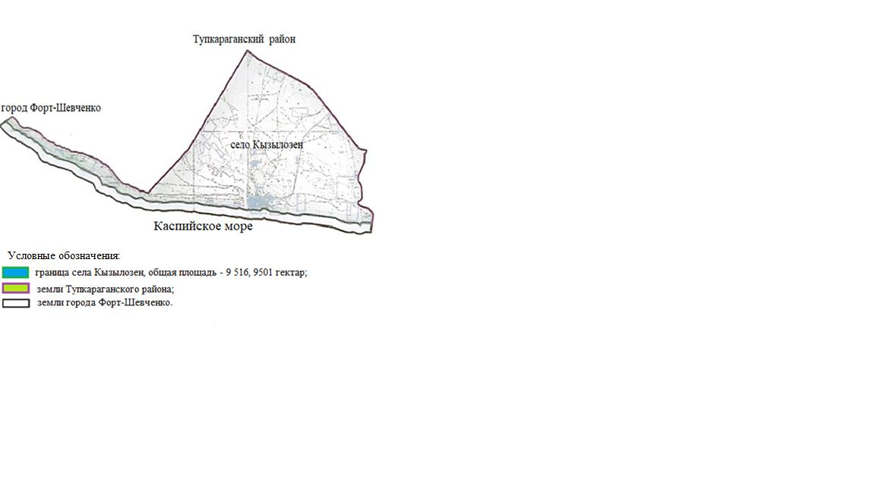

Экспликация земель села Кызылозен Тупкараганского района

|  |  |
| --- | --- |
| Наименование | Площадь, гектар |
| Земли сельскохозяйственного назначения | 6752,0 |
| Земли населенного пункта | 2633,9501 |
| Земли запаса | 131,0 |

© 2012. РГП на ПХВ «Институт законодательства и правовой информации Республики Казахстан» Министерства юстиции Республики Казахстан